Principaux points et techniques pour débuter la couture
By Magalie Chaima on 13 fév, 2013 in Loisirs créatifs
Maintenant que nous avons tout le matériel nécessaire sous la main (si ce n’est pas encore le cas, allez faire un tour du côté de l’article « les indispensables en couture ») nous allons pouvoir franchir une étape supplémentaire et voir ensemble quelques un des principaux points et techniques de couture.

Avant toute chose
Le choix du tissu est très important dans le rendu final et la durée de vie de votre ouvrage. Pour l’habillement, les matières naturelles telles que le lin et le coton seront plus douces et plus agréables à porter.
Il est primordial de laver et repasser les tissus avant de les coudre pour éviter les mauvaises surprises. En effet, certaines matières rétrécissent un peu au premier lavage. De plus, le lavage à l’eau froide permet de fixer les couleurs et éviter ainsi les dégorgements.

Le sens et la coupe du tissu
Un tissu est formé du croisement de deux ensembles de fils : la chaîne et la trame.
Les bordures du tissu constituent les lisières. Les fils de chaîne sont parallèles à la lisière. Les fils de trame sont perpendiculaires à la lisière. Dans la plupart des tissus sans élasthanne, le tissu est très légèrement élastique dans le sens de la trame. Il ne l’est pas du tout dans le sens de la chaîne.
Le droit-fil est le sens de la chaîne ou de la trame (on utilise le même mot pour les deux).
Le biais est incliné à 45° sur la chaîne et la trame. On l’obtient en pliant le tissu en diagonal, pour amener la chaîne sur la trame. De ce fait, le biais est doté d’une certaine élasticité et il se place plus facilement sur les arrondis. Le biais se coupe sur la diagonale du tissu plié
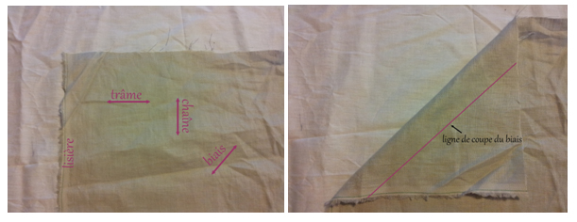
.

Les principaux points à la main
Le point avant (ou de bâtit)
C’est le point de base, il est rapide mais peu solide. On s’en sert surtout de « pré » couture pour tenir deux tissus ensemble avant de les coudre à la machine ou pour froncer. Il suffit de piquer l’aiguille dessus / dessous en essayant de faire des points réguliers.
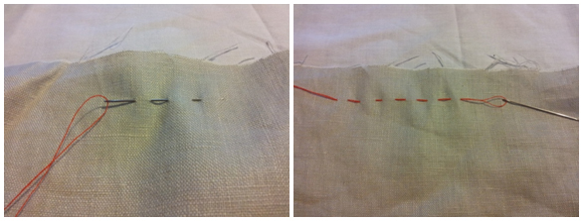

Le point arrière (ou de piqure)
C’est le point qui permet d’obtenir la couture la plus solide. Il est idéal pour les finitions visibles.
On commence par piquer le tissu de derrière. Ce point par lequel l’aiguille est ressortie nous l’appellerons B. Puis on recule l’aiguille de quelques millimètres et on pique dans un point A pour ressortir quelques millimètres plus loin au point C (en faisant en sorte que le point B se retrouve au milieu) et ainsi de suite de façon à former de petits points collés les uns aux autres.
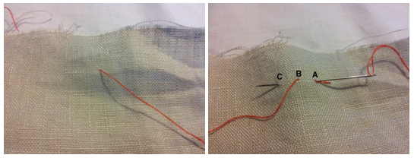
Le point d’arrêt
C’est le point qui termine la couture est permet qu’elle ne se ré-ouvre pas.
Il suffit de faire 3 points l’un sur l’autre puis un dernier en passant l’aiguille dans la boucle pour former un nœud en serrant.
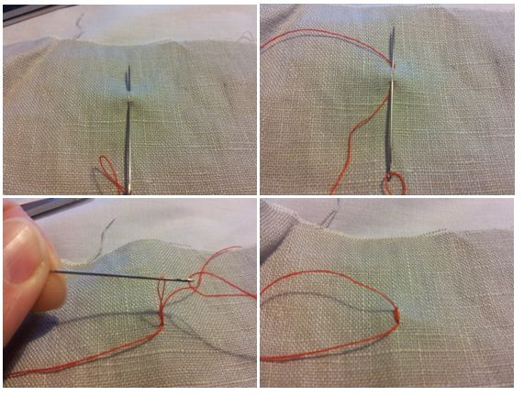

Les principaux points à la machine
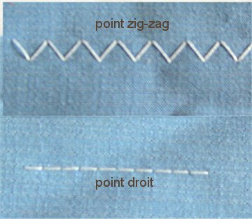
Image : http://www.coupecouture.fr/images/point-droit-et-zigzag.html
Le point droit
C’est le point qui sert à tout ! Assembler deux pièces de tissus, faire un ourlet, poser un biais, froncer, etc. Sur votre machine le point droit est schématisé par des tirets verticaux. L’idéal est de pouvoir régler la largeur du point (plus le tissu est fin et plus le point sera petit) ainsi que son espacement (pour froncer par exemple, vous espacerez et élargirez au maximum votre point).
Le point zigzag
C’est le point que l’on utilise pour surfiler le tissu (sauf si la machine propose un point de surjet ou si l’on dispose d’une surjeteuse). Surfiler consiste à faire une couture en zigzag sur le bord de votre pièce de tissu. Cela permettra que votre tissu ne s’effiloche pas. Il est schématisé par un zigzag. En général, on règle le point sur environ 1,5mm en longueur et en largeur. Si le tissu s’effiloche beaucoup, il faut faire un point plus large. Le point zigzag est donc utilisé pour des coutures qui ne se voient pas (intérieur des manches, assemblage du devant et du dos, …)

Quelques techniques
Froncer
Pour froncer faite un large point avant (à la main) ou droit (à la machine). Faites un point d’arrêt à l’une des extrémités de la partie que vous voulez froncer puis tirez le fil libre. Pensez à bien répartir les fronces sur toute la largeur du tissu.
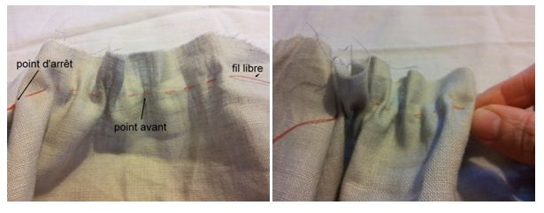
Cranter
Pour des finitions impeccables, il est indispensable de bien recouper les rentrés de couture et surtout de cranter les angles et les arrondis.
Voici un schéma qui explique très bien comment cranter selon le type de couture (ligne droite, courbes, angle). Attention en revanche de ne pas couper jusqu’à la couture. Il faut veiller à s’arrêter un ou deux millimètres avant.
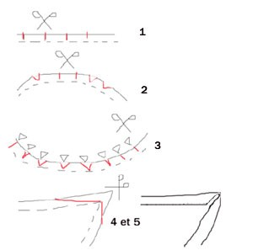

Image : http://labobine.canalblog.com/archives/2006/01/15/1231598.html
Poser un biais
Cela permet de faire de jolies finitions en particulier dans les angles et les courbes de par son élasticité. Il sera donc idéal pour terminer l’encolure ou les emmanchures d’une robe par exemple. Pour le poser, il suffit de le replier en deux sur le tissu, de le maintenir avec des épingles puis de piquer au point droit.
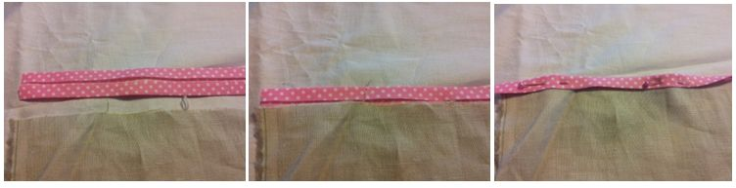
J’espère que tous ces petits conseils vous seront utiles !
Maintenant que vous avez les bases, nous allons pouvoir approfondir un peu le sujet et se lancer dans quelques petites réalisations.

Source : http://creative.imanemagazine.com/points-techniques-debuter-couture/

